Григорьева Лидия Васильевна

Методическая разработка по исследованию уровня развития мелкой моторики рук у детей среднего дошкольного возраста с общим недоразвитием речи.

Цель: Определить уровень развития мелкой моторики рук детей среднего дошкольного возраста с общим недоразвитием речи

Задачи:
1. Определить уровень развития координации движений кисти рук детей
среднего дошкольного возраста с общим недоразвитием речи. .
2. Определить уровень развития быстроты движений кисти рук детей
среднего дошкольного возраста с общим недоразвитием речи.
3. Определить уровень развития регуляции размаха и точности
движений рук детей среднего дошкольного возраста с общим недоразвитием речи.
4. Определить уровень развития скоростно-силовых способностей
пальцев рук детей среднего дошкольного возраста с общим недоразвитием речи.
5. Определить соразмеренность движений руки и глаза детей среднего
дошкольного возраста с общим недоразвитием речи.
6. Определить уровень развития динамической координации рук детей
среднего дошкольного возраста с общим недоразвитием речи.
Для проведения работы из научно методической литературы были отобраны методики, направленные на выявление и оценку уровня развития мелкой моторики пальцев рук детей среднего дошкольного возраста. Это методики: «Змейка», «Лабиринт», «Вырезывание круга» (Н.О.Озерецкого), тест «Речка» (С.О.Филиппова), тест «Скатай шарик» (Н.О.Озерецкого, Н.И.Гуревич), тест «Дорожка» (М.Безруких), тест «Штриховка» (М. Безруких), тест «Сложи квадрат».

Методика «Змейка»

Цель: выявление скорости движений и уровня развития координации кисти рук

Оборудование: бланк «Змейка» (см.рис)

о о о о о о о
о о о о о о
о о о о о о
о о о о о о
о о о о о о
о о о о о о
о о о о о о
о о о о о о
о о о о о о
о о о о о о

Описание процедуры исследования: ребенку предлагается в течение 30 секунд «запятнать» как можно большее количество кружков в «змейке»(т.е. поставить в центре кружков точки). Для левшей тест выполняется левой рукой.
Критерии оценки: при оценивании результатов ведется подсчет общего количества точек, нанесенных испытуемым, а затем из полученного числа вычитывается общее количество точек, поставленных вне кружка или на его границе. Полученное число (баллы) будут являться показателем успешного выполнения задания.

Выше 34 баллов - высокий уровень
27-33 балла - выше среднего
18-26 баллов - средний уровень
12-17 баллов - ниже среднего
До 11 баллов - низкий уровень

Методика «Лабиринт»

Цель: выявление уровня развития динамической координации руки
Оборудование: бланк «Лабиринт»
Описание процедуры исследования: испытуемому предлагается провести непрерывную линию, повторяя все изгибы лабиринта, но, не «дотрагиваясь» до его «стенок» (ограничительных линий). На проведение линий в двух лабиринтах отводится 1 минута 30 секунд без перерыва. Инструктаж сопровождается демонстрацией. Для левшей упражнение выполняется левой рукой.
Критерии оценки: ошибкой при выполнении задания считается:
1. выход за пределы лабиринта;
2. отрыв руки от бумаги при рисовании линий;
3. нарушение изгибов лабиринтов при их повторении.
Ошибки фиксируются в виде штрафных баллов (очков).

Методика «Вырезывание круга»

Цель: выявление степени развития динамической координации и соразмеренности движений кисти рук
Оборудование: бланк «Вырезывание круга»
Описание процедуры исследования: ребенку предлагается вырезать круг диаметром 5 см., ограниченный с двух сторон линиями на расстоянии 1 мм. На выполнение задания отводится 1 минута (для левшей задание выполняется левой рукой).
Критерии оценки: задание считается выполненным отлично, если ребенок за заданное время вырезал круг, практически не отклоняясь от центральной линии. (Небольшие отклонения возможны не более 2 раз).
Выполнение теста можно считать хорошим, если при вырезывании круга наблюдались отклонения от центральной линии, но линия разреза не касается ограничений и выглядит ровной (нет углов при разрезании).
Удовлетворительным вырезанный круг является в том случае, когда линия разреза не выходит, но касается ограничительных линий и выглядит не округлой, а ломанной (имеются углы при разрезании).
Ребенок справился с заданием плохо, если:
1. не уложился во времени, но кружок вырезал аккуратно;
2. линия разреза выходит за пределы ограничительных линий не более 2 раз.
Работа считается не выполненной в том случае, если:
1. испытуемый не уложился во времени и выполненная часть работы не
отвечает удовлетворительной оценки;
2. при вырезывании кружка испытуемым не соблюдались, перечисленные
выше требования, т.к. имеются множественные выходы за
ограничительные линии.

Тест "Речка"

Цель: определение уровня регуляции размаха и точности движений.
Оборудование: бланк «Речка»
Описание процедуры исследования: ребенку дается бланк для графического упражнения и карандаш (фломастер), предлагается сделать 15(20) штрихов ("мостиков"), соединяя две линии ("берега речки"). Эти штрихи чертятся по вертикальным линиям клеток тетрадного листа. Перед началом упражнения детям объясняется техника выполнения задания. Обращается внимание на точность нанесения линий, не искривляя их и не заводя карандаш за "берега речки". Объяснение сопровождается показом нанесения штрихов.

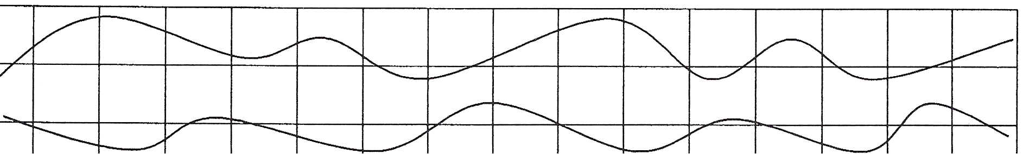

Критерии оценки:
5 баллов - задание выполнено полностью, без искажений линий и
захождения за "берега речки". Допускается не выполнения одной линии.

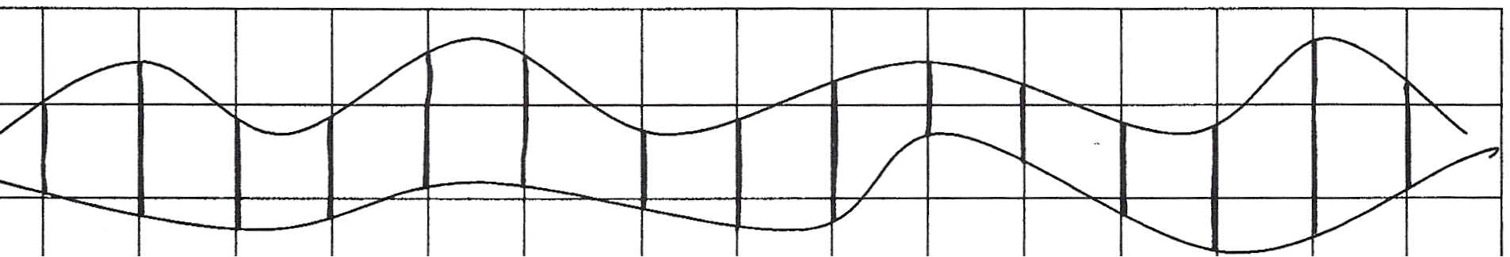

4 балла - задание выполнено с незначительными искажениями линий и захождениями за "берега".

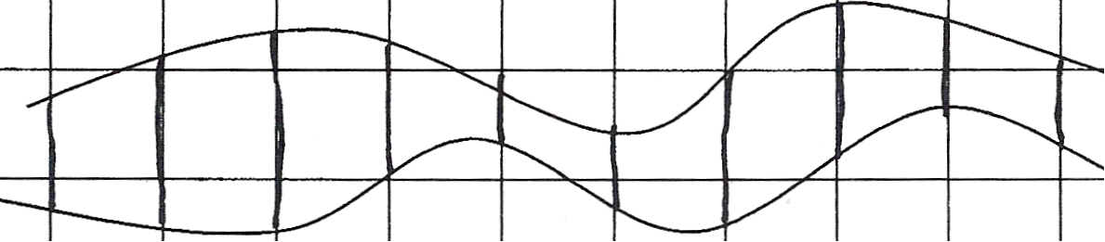

3 балла - задание выполнено со значительными искажениями линий и захождениями за линию "берега".

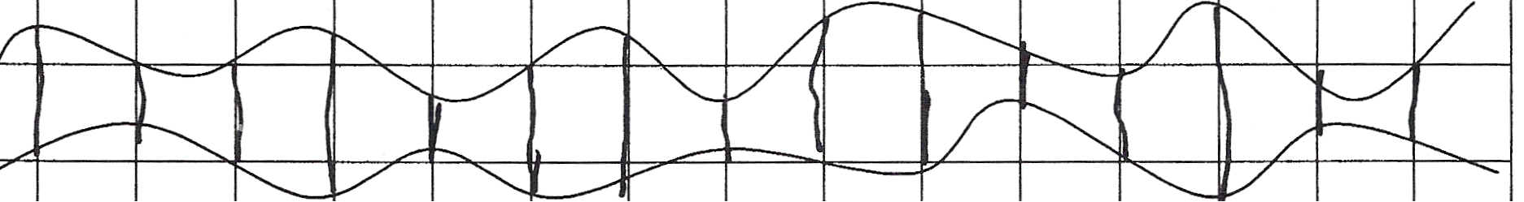

2 балла - задание выполнено полностью, но с очень большими искажениями и захождениями за "берега".
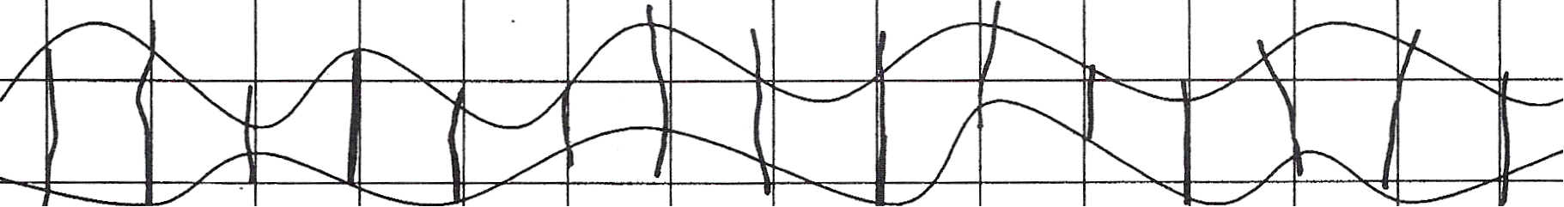

1 балл - задание выполнено не точно, не полностью, с очень значительными ошибками.

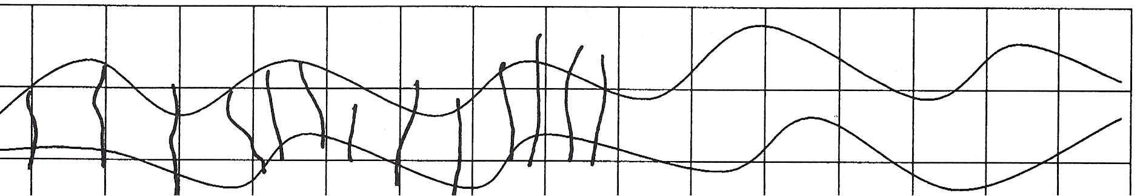

Тест «Скатай шарик»

Цель: определение скоростно-силовых способностей пальцев рук.
Оборудование: лист бумаги для пишущих машин формата А4
Описание процедуры исследования: ребенку дают лист бумаги ипредлагают скатать из нее шарик, но предупреждают: действовать надо одной рукой, вытянув ее вперед, а вторую опустить вниз и не помогать ей. Затем задание выполняется другой рукой.
Критерии оценки: нормой для ведущей руки считается 15 секунд.

Тест «Дорожка»

Цель: выявление уровня развития координации руки
Оборудование: бланк с рисунком «Дорожка»

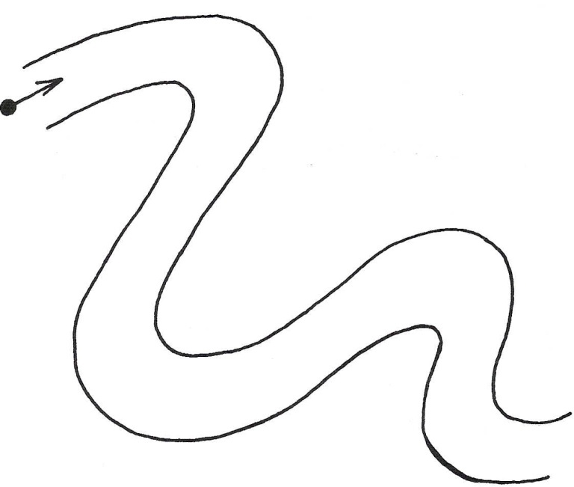

Описание процедуры исследования: ребенку предлагается провести путь от стрелки до конца, не касаясь линий и не отрывая руки. '

Критерии оценки:
Высокий уровень - линия ровная, без разрывов, небольшое количество
касаний ограничительных линий;
Средний уровень - линия неровная, с разрывами, большое число
касаний, тремор;
Низкий уровень - очень медленное движение, линия неровная,
разорванная, сильный тремор.

Тест «Штриховка»

Цель: определение соразмеренности движений руки и глаза .
Оборудование: бланк с рисунком «Штриховка»
Описание процедуры исследования: ребенку предлагается заштриховать две фигуры, соблюдая параллельность и стараясь не выходить за границы фигуры.
Критерии оценки:
Высокий уровень - штрихи ровные, параллельные, не выходят за
границы фигуры;
Средний уровень - штрихи неровные, нарушена параллельность,
небольшие нарушения ограничительных линий;
Низкий уровень - штрихи неровные, линии разорванные, нет
параллельности, линии выходят за границы фигуры больше, чем на 5 мм.

Тест «Сложи квадрат»

Цель: определение быстроты движений кисти и пальцев рук Оборудование: квадрат из бумаги 20*20см.
Описание процедуры исследования: ребенку предлагается на время согнуть лист бумаги по диагонали и еще раз пополам, до получения маленького треугольника.
Критерии оценки:
13 секунд - высокий уровень;
27 секунд - выше среднего;
41 секунд - средний;
65 секунд - ниже среднего;
1 минута 19 секунд - низкий.

